
（五年级上册第二单元）单元整体作业设计框架
人文主题 | 阅读策略 | 任务群类型 | 发展型学习任务群：实用性阅读与交流
语文要素 | 1. 阅读要素：学习提高阅读速度的方法。2.习作要素： 结合具体事例写出人物的特点。
教学内容 | 《搭石》《将相和》《什么比猎豹的速度更快》《冀中的地道战》习作：“漫画”老师 语文园地二
教材分析  学情分析  语文要素分析  单元教学目标  课时作业目标 | 本单元是小学阶段首次系统训练“阅读速度”的单元，承接四年级“预测”“提问”策略，为六年级“有目的地阅读”奠定基础。教材通过不同文体（散文、历史故事、说明文、记叙文）的文本设计，引导学生在实践中掌握提速技巧：  《搭石》（散文）：训练“连词成句读”，感受画面连贯；《将相和》（历史故事）：通过长文本训练“抓住主要人物和事件”提速；《什么比猎豹的速度更快》（说明文）：借助“说明方法”和“结构关键词”（如“不过”“然而”）快速梳理信息；《冀中的地道战》（记叙文）：通过“分层梳理事件发展”提高长文阅读效率。  五年级学生已具备独立阅读能力，但存在“逐字读”“频繁回读”“抓不住重点”等问题，导致阅读速度慢、理解碎片化。学生对“速度”与“理解”的平衡存在困惑，需通过具体策略训练打破“慢读才懂”的误区。  要素横向分析（单元内部联系）：  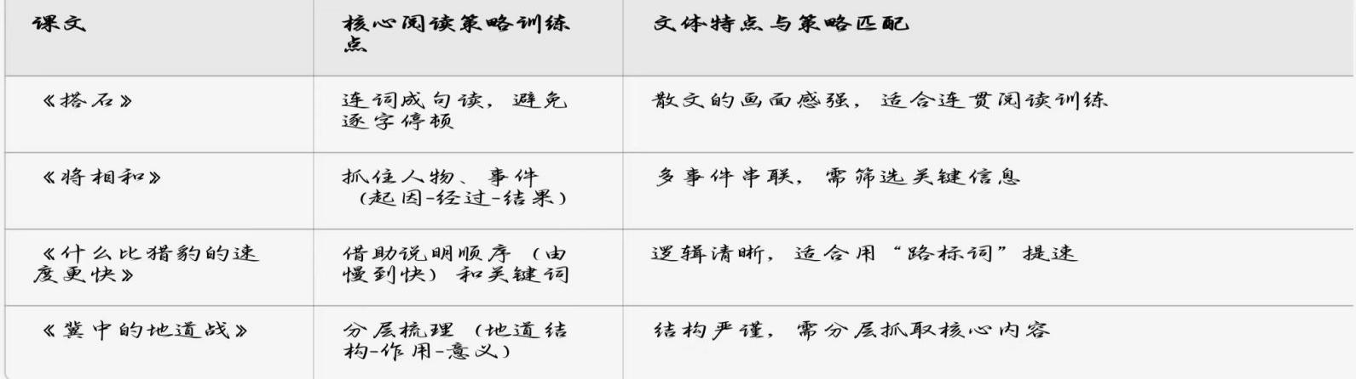  要素纵向分析（跨学段联系）：  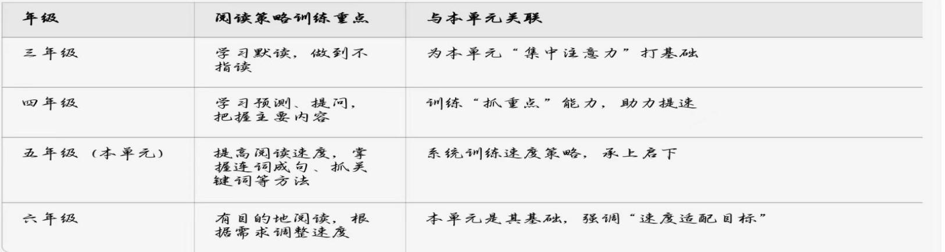  1. 掌握提高阅读速度的基本方法（连词成句读、抓关键词、不回读等），每分钟阅读量不少于300字；  2. 能在快速阅读中把握文本主要内容，兼顾速度与理解；  3. 体会不同文体的阅读策略差异，灵活运用技巧。  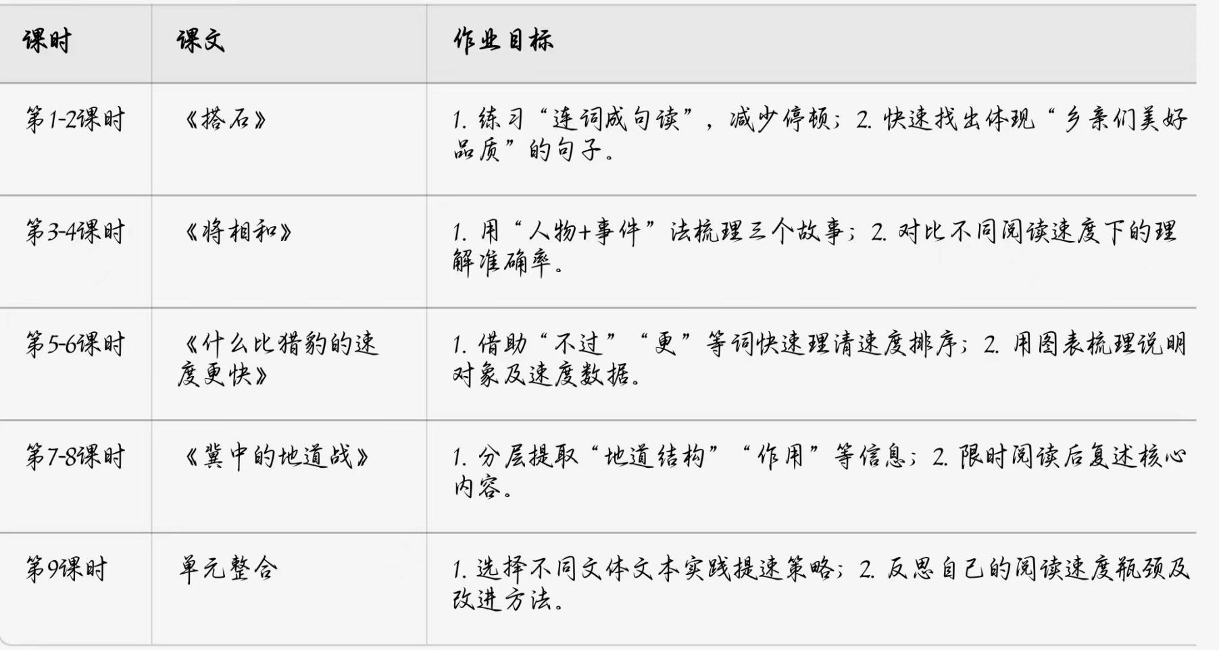
教学方法分析 | 教学方法与作业设计思路：  教学方法：  1. 情境教学法：创设“阅读闯关”情境，激发提速兴趣；  2. 任务驱动法：以“每分钟阅读字数+理解准确率”为任务指标；  3. 对比法：通过“逐字读”与“连词读”的速度差异，直观感受策略效果；  4. 可视化法：用思维导图、表格梳理文本结构，辅助快速理解。
时间安排 | 1.预习作业：每课前5分钟完成；  2.课堂诊断作业：每课时10-15分钟；  3.探究性作业：课后30分钟内完成；  4.长周期作业：单元结束后1周内完成。
基础知识点  技能训练点  立德树人点  教学评活动设计：  评价标准 | 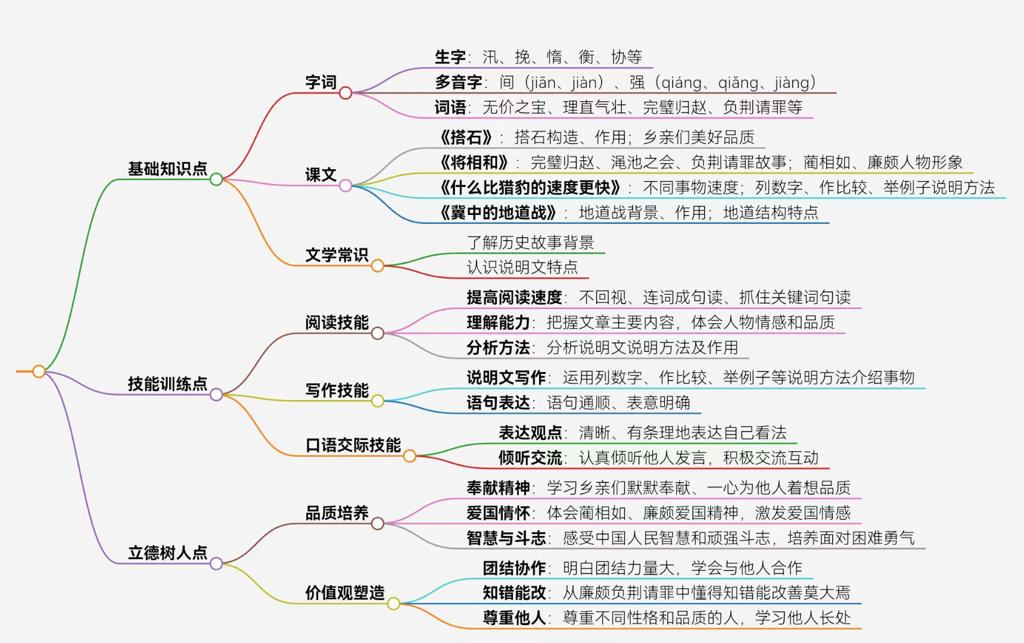  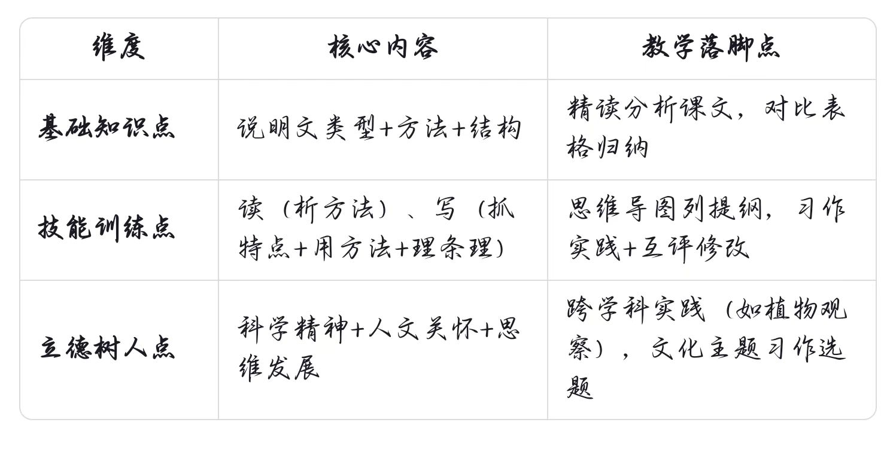  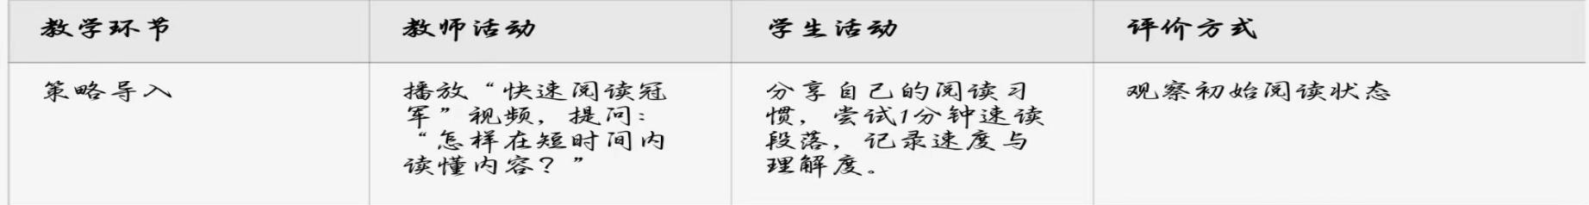  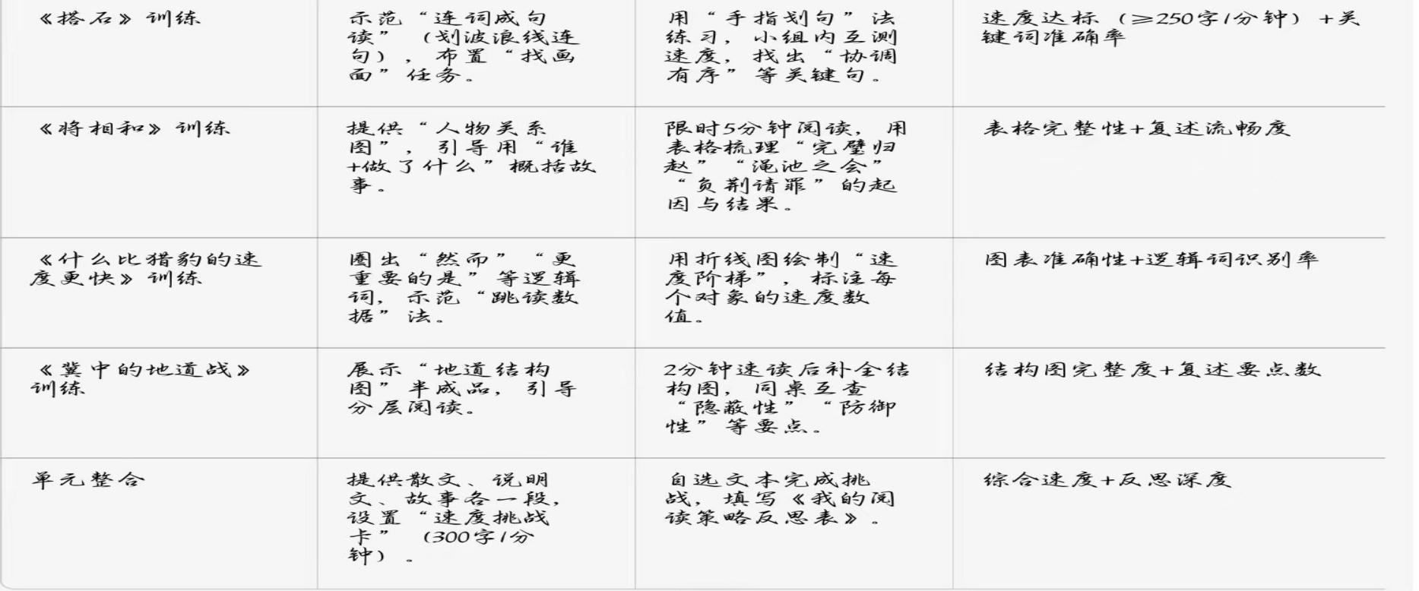  1. 速度指标：五年级达标线为300字/分钟，超100字加1星，低于200字需补练；  2. 理解指标：关键词抓取准确率≥80%，事件概括完整度≥90%；  3. 策略运用：能标注使用的具体方法（如“抓转折词”“分层读”），反思内容具体；  4. 实践表现：跨学科作业、模型制作等需体现团队合作与策略迁移。

